**Матеріали заняття №3**

**Тема заняття №3** Прямолінійний рівномірний рух. Графіки руху.

**Відповіді на запитання для самоконтролю**

**Запитання 1. Що називають рівномірним прямолінійним рухом?**

Рух, під час якого тіло за будь-які однакові інтервали часу проходить однаковий шлях.

**Запитання 2. Який вид має графік залежності координати від часу при прямолінійному рівномірному русі?**

Рівняння рівномірного прямолінійного руху має вигляд: https://disted.edu.vn.ua/media/images/sapsay/sapsay/fizika/8_kl/lesson_3/0011.GIF. Графіком залежності координати від часу є пряма лінія. Основні випадки графіка руху представлені на рисунку. Якщо тіло рухається вздовж обраної осі, то графік руху є зростаючим, якщо ж проти обраної осі – то спадним.

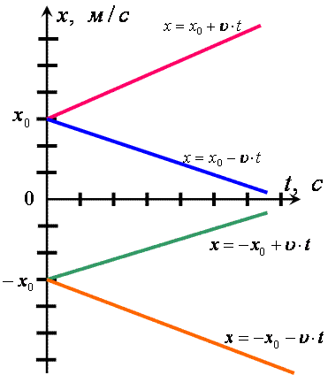

**Запитання 3. Який вид має графік залежності швидкості від часу при прямолінійному рівномірному русі?**

Оскільки при рівномірному прямолінійному русі швидкість тіла залишається незмінною, то в будь-який момент часу швидкість тіла однакова. Тому графіком залежності швидкості від часу є пряма, яка паралельна до осі 0t.

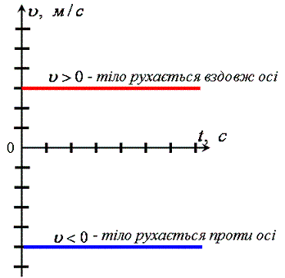

**Запитання 4. Чим відрізняються графіки залежності шляху від часу для двох тіл, що рухаються з різною швидкістю?**

Чим більше кут між графіком руху та віссю Ot, тим швидкість тіла більша.

**Запитання 5. Як за графіком шляху для двох тіл порівняти швидкості їхнього руху?**

Чим більше кут між графіком руху та віссю Ot, тим швидкість тіла більша.

**Запитання 6. Як за графіком швидкості визначити пройдений тілом шлях?**

Графік залежності швидкості руху від часу (мал.) має вигляд ступінчастої лінії - «сходинки», яка утвердилася також через зменшення вдвічі швидкості руху велосипедиста на п’ятій секунді.

Розглянемо заштриховану фігуру під графіком швидкості: вона складається з двох прямокутників. Виявляється, що, визначаючи площу цих прямокутників через добуток їх висоти і довжини, ми множимо швидкість руху велосипедиста на час його руху і визначаємо пройдений ним шлях на обох ділянках:

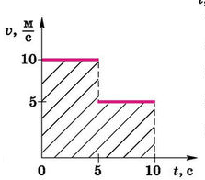 l = 10 м/с * 5 с + 5 м/с * 5 с = 75 м